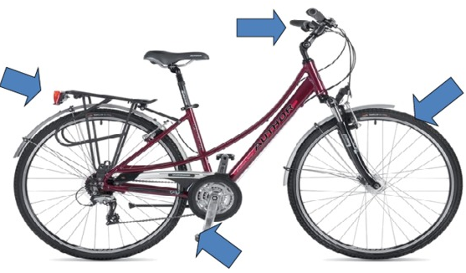

Что необходимо учитывать при выборе велосипеда?

На основании положений ст. 5 Единых правил в области защиты прав потребителей, ст. 7 Закона РФ от 07.02.1992г. №2300-1 «О защите прав потребителей», потребитель имеет право на товар, который при использовании, хранении, транспортировки и утилизации был безопасен для жизни и здоровья потребителя, окружающей среды и не причинял вред имуществу потребителя.
Изготовитель (продавец) обязан предоставлять достоверную информацию о товаре, которая доводится до потребителей в документах, на этикетке, маркировке, а при оформлении заказа дистанционным способом, на сайте продавца либо агрегатора информации о товарах.
Велосипеды являются товаром, на который распространяется действие ТР ТС 007/2011 «О безопасности продукции предназначенной для детей и подростков», который устанавливает требования безопасности к продукции в случае их приобретения по показателям химической, биологической, механической безопасности.
В целях защиты детей от некачественных товаров, обеспечения безопасности жизни и здоровья, необходимо изучать информацию перед покупкой, в том числе о подтверждении соответствия товара установленным требованиям ТР ТС 007/2011, которое осуществляется в форме сертификации. Также на велосипеды распространяется действие ТР ТС 010/2011 «О безопасности машин и оборудования», из этого следует, что изготовитель должен обеспечивать оборудование руководством (инструкцией) по эксплуатации. Оборудование должно иметь четкую, нестираемую идентификационную надпись, содержащую информацию об изготовителе, товарный знак, наименование и обозначение оборудования (тип, марка, модель), дата изготовления.
Велосипед обязан иметь маркировку средствами идентификации в виде штрихового кода в формате «DataMatrix», а также маркировку, содержащую наименование страны-изготовителя, наименование, местонахождение изготовителя, наименование изделия, дата изготовления, единый знак обращения на рынке (ЕАС); товарный знак (при наличии).
С 1 сентября 2025 года вводится разрешительный режим для продажи велосипедов, велосипедных рам, подлежащих обязательной маркировке в ГИС мониторинга за оборотом товаров «Честный знак». Проверить приобретаемый товар можно при помощи мобильного приложения.
Обращайте внимание на состояние тормозов, трансмиссии, позволяющей плавно переключать передачи, а также на расположение рамы, которая должна соответствовать росту и длине ног владельца. Велосипед должен быть настроен, тормоза срабатывать, скорости переключаться.
Помните, гарантия дается на велосипед в соответствии с его назначением, условия и сроки гарантийного сервиса необходимо уточнить при покупке.

